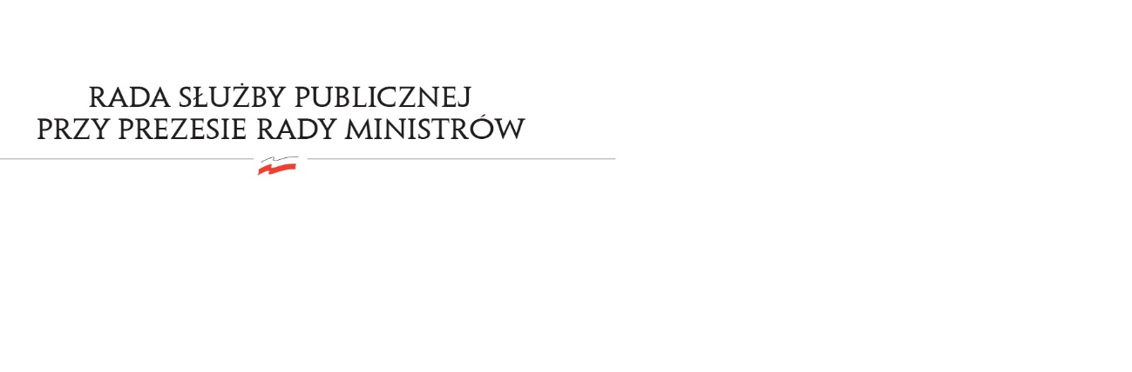
RSP.3613.8.2018.MB

Uchwała nr 36

Rady Służby Publicznej
z dnia 3 lipca 2018 roku

w sprawie: „Sprawozdania z wykonania art. 17 ustawy budżetowej na rok 2017”.

Rada Służby Publicznej pozytywnie opiniuje „Sprawozdanie z wykonania art. 17 ustawy budżetowej na rok 2017”.

